Міністерство освіти і науки України
Західноукраїнський національний університет

Кафедра:
Комп’ютерних Наук

Звіт
Лабораторна робота №2
З предмету: «Основи програмування»

Виконала:

Перевірив:

Тернопіль, 2022
«Цикли та розгалуження. Функції та їх застосування»
Мета роботи: навчитись складати програми циклічних обчислювальних процесів, програми з використанням розгалуження та функцій користувача.
Завдання: Вивести на екран у вигляді таблиці значення функції F на інтервалі від Хпоч до Хкін з кроком Н. Значення a, b, c, Хпоч, Хкін, Н – дійсні числа, вводяться з клавіатури. Задачу необхідно розв’язати двома способами: з використанням функцій користувача, та без них. При застосуванні функцій використання глобальних змінних забороняється.
Варіант 3
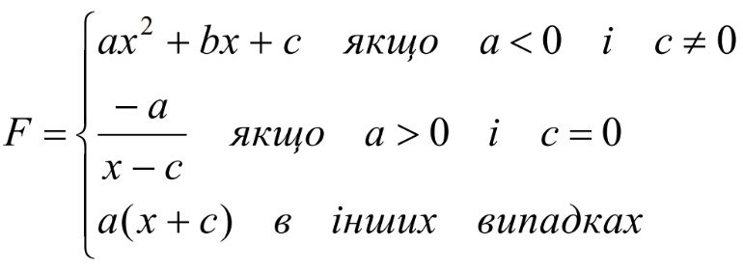
*Додаткова умова. Функція F повинна приймати дійсне значення, якщо вираз Ац І (Вц ЧИ Сц) не дорівнює нулю, і ціле значення в протилежному випадку. Через Ац, Вц і Сц позначені цілі частини значень a, b, c, операції І і ЧИ – порозрядні.

З використанням функцій
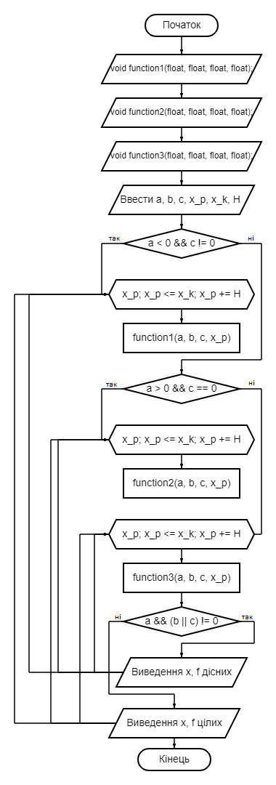
#include <iostream>
using namespace std;

void function1(float, float, float, float);
void function2(float, float, float, float);
void function3(float, float, float, float);

int main()
{
setlocale(LC_ALL, "ru");
float a, b, c, x_p, x_k, F = 0, H;

cout << "Введiть a, b, c, х-початкове, х-кiнцеве: " << endl;
cin >> a >> b >> c >> x_p >> x_k;
cout << endl;
cout << "Введiть крок ( H ): " << endl;
cin >> H;
cout << endl;
x_k++;

if (a < 0 && c != 0) {
for (x_p; x_p <= x_k; x_p += H) {
function1(a, b, c, x_p);
}

}

else if (a > 0 && c == 0) {
for (x_p; x_p <= x_k; x_p += H) {
function2(a, b, c, x_p);
}
}

else {
for (x_p; x_p <= x_k; x_p += H) {
function3(a, b, c, x_p);
}
}
}

void function1(float a, float b, float c, float x_p) {
if (a && (b || c) != 0) {
cout << "x = " << x_p << "\t\tF = " << float(a * x_p * x_p + b * x_p + c) << endl;
}
else {
cout << "x = " << x_p << "\t\tF = " << int(a * x_p * x_p + b * x_p + c) << endl;
}
}

void function2(float a, float b, float c, float x_p) {
if (a && (b || c) != 0) {
cout << "x = " << x_p << "\t\tF = " << float(-a / (x_p - c)) << endl;
}
else {
cout << "x = " << x_p << "\t\tF = " << int(-a / (x_p - c)) << endl;
}
}

void function3(float a, float b, float c, float x_p) {
if (a && (b || c) != 0) {
cout << "x = " << x_p << "\t\tF = " << float(a * (x_p + c)) << endl;
}
else {
cout << "x = " << x_p << "\t\tF = " << int(a * (x_p + c)) << endl;
}
}

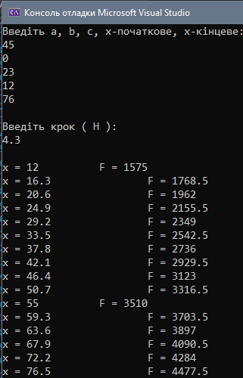
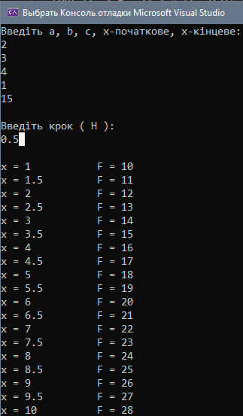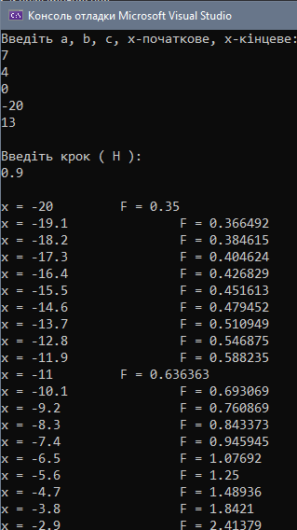
Без використання функцій
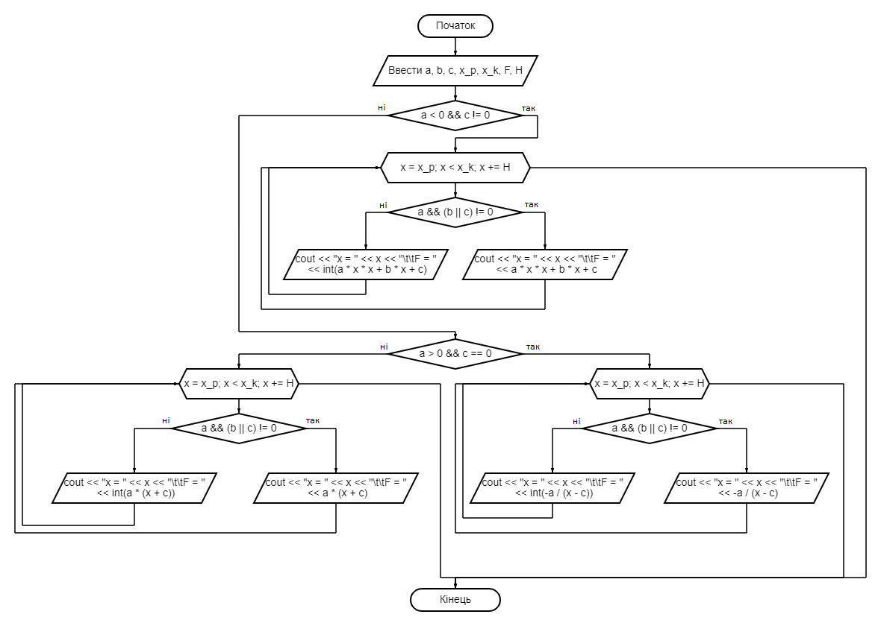

#include <iostream>
using namespace std;

int main()
{
setlocale(LC_ALL, "ru");
float a, b, c, x_p, x_k, F, H;

cout << "Введiть a, b, c, х-поч, х-кiн: " << endl;
cin >> a >> b >> c >> x_p >> x_k;
cout << endl;
cout << "Введiть крок ( H ): " << endl;
cin >> H;
x_k++;

if (a < 0 && c != 0) {
for (float x = x_p; x < x_k; x += H) {
if (a && (b || c) != 0) {
cout << "x = " << x << "\t\tF = " << a * x * x + b * x + c << endl;
}
else {
cout << "x = " << x << "\t\tF = " << int(a * x * x + b * x + c) << endl;
}
}

}

else if (a > 0 && c == 0) {
for (float x = x_p; x < x_k; x += H )
{
if (a && (b || c) != 0) {
cout << "x = " << x << "\t\tF = " << -a / (x - c) << endl;
}
else {
cout << "x = " << x << "\t\tF = " << int(-a / (x - c)) << endl;
}
}
}

else {
for (float x = x_p; x < x_k; x +=H )
{
if (a && (b || c) != 0) {
cout << "x = " << x << "\t\tF = " << a * (x + c) << endl;
}
else {
cout << "x = " << x << "\t\tF = " << int(a * (x + c)) << endl;
}
}
}
}

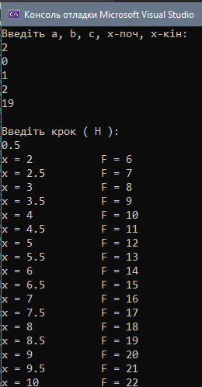
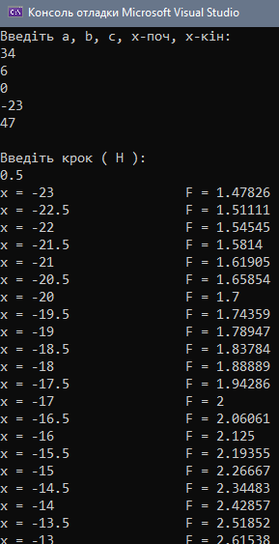

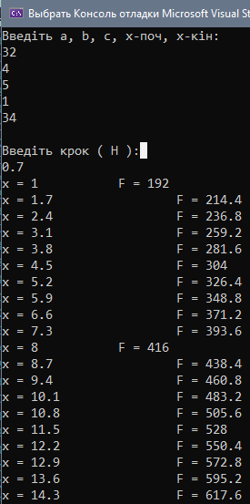
Висновок:
Я навчилася складати програми циклічних обчислювальних процесів, програми з використанням розгалужень та функцій користувача.

